# 5.粒状材料导热系数的测定

**一、实验目的**

利用圆球法测定颗粒材料的导热系数。

**二、实验原理**

本实验是利用在热稳定情况下，以球壁导热公式作为基础来求得粒状物质的导热系数。设有两个空心球体，放在同一球心上，小球直径为d1，大球直径为d2,如果两球的表面温度维持不变并等于t1和t2，根据傅利叶定律可得平均导热系数为：

 W/m·℃ （5-1）

式中：——导热量，W ；

=IU

I——电流，A；

U——电压， V；

t1——大球内壁平均温度，℃；

t2—— 小球外壁温度，℃；

d1——小球外壁直径，m；

d2—— 大球内壁直径，m。

**三、实验装置**

导热仪是由两个很薄的空心球体所组成，小球外壁直径d1=80mm，大球内壁直径d2=160mm，小球内部装有电热器，在两球之间放入粒状物质作为实验材料。本实验材料为直径小于0.25毫米珍珠岩，当体系达到热稳定后，由电加热器所发生的热量将全部通过中间粒状物质而传给球壁，然后再由外壁传给周围空气，实验中壁面温度用热电偶方法测得，实验装置如下图所示。

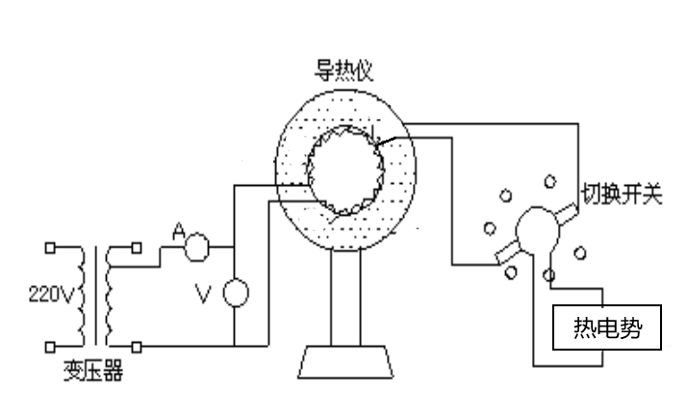

**图5-1测定粒状物质导热系数的实验装置简图**

**四、实验方法**

**实验前准备工作：**

1. 将仪表线路按上图连接好，经检查无误后，就可以接通电源开始加热，调整导热系数测定仪所需功率60-80W。

2、经过5-6小时后，使实验系统达到稳定。

**实验内容：**

调节热电势切换开关，记录各大球内壁3个测点热电势、小球外壁3个测点热电势，记录导热系数测定仪上电流表及电压表读数，填写表5-1。

**五、实验数据记录与计算**

数据记录：

实验材料珍珠岩，d1=80mm，d2=160mm

**表5-1 实验数据记录表**

|  |  |  |  |  |  |  |  |
| --- | --- | --- | --- | --- | --- | --- | --- |
| 大球内壁热电势（mV） | | | 小球外壁热电势（mV） | | | 电流（A） | 电压（V） |
| 测点1 | 测点2 | 测点3 | 测点4 | 测点5 | 测点6 |
|  |  |  |  |  |  |  |  |

根据表5-3铜康铜热电偶分度表，通过插值法确定热电势对应温度，填写表5-2。

**表5-2实验数据处理表**

|  |  |  |  |  |  |  |  |
| --- | --- | --- | --- | --- | --- | --- | --- |
| 大球内壁温度（℃） | | | | 小球外壁温度（℃） | | | |
| 测点1 | 测点2 | 测点3 | 平均值t1 | 测点4 | 测点5 | 测点6 | 平均值t2 |
|  |  |  |  |  |  |  |  |

应用公式（5-1）计算得到珍珠岩的导热系数𝜆cp。

**六、思考题**

1. 了解珍珠岩的物理特性，根据该材料的导热系数，推荐应用场景。

2. 对如何改进实验提出建议。

**七、实验小结**

**表5-3 铜康铜热电偶分度表**

